 |  | 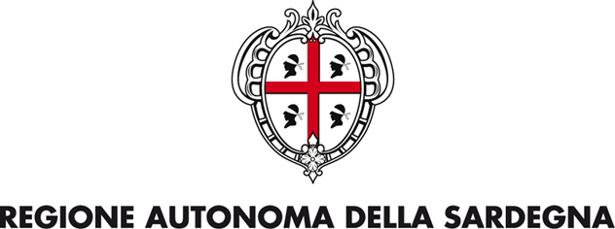 |  |  | 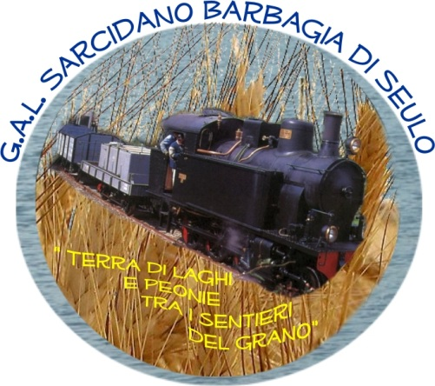

Informazioni necessarie per profilare il Bando sul Sistema Informativo Agricolo Nazionale

GAL | Sarcidano Barbagia di Seulo
Misura | 311
Azione | 1, 2, 3, 4 e 5
Descrizione bando | Diversificazione verso attività non agricole
Note del bando
Data apertura bando | 23/08/2011
Data chiusura bando | 22/10/2011

Isili, 9 agosto 2011

Il Direttore del GAL Sarcidano Barbagia di Seulo
Dott. Franco Pinna

